GUÍA DE PREPRÁCTICA #3
CIRCUITOS ELÉCTRICOS DE PRIMER ORDEN
OBJETIVOS
Objetivo General
- Analizar la respuesta de los circuitos de primer orden para la determinación del comportamiento del almacenamiento y disipación de energía de capacitores e inductores utilizando programas de diseño y simulación de circuitos eléctricos.
Objetivos Específicos
- Conocer el comportamiento de elementos que almacenan energía mediante respuestas transitorias.
- Determinar la respuesta natural de circuitos RC y RL utilizando programas de diseño y simulación de circuitos eléctricos.
- Determinar la constante de tiempo en forma gráfica para circuitos RC y circuitos RL.

EXPERIMENTO #1: RÉGIMEN TRANSITORIO DE UN CIRCUITO RL.
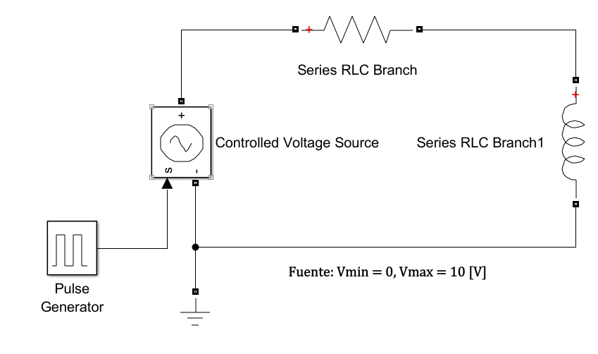
Figura 1. Diagrama esquemático del circuito del experimento #1.

- Usando Simulink, simule el circuito de la figura 1 y calcule la constante de tiempo del circuito de forma gráfica utilizando Scopes, realice el procedimiento con los siguientes valores:
- $R=330 \left[Ω\right], L=80 \left[mH\right], f=380 \left[Hz\right].$
- $R=330 \left[Ω\right], L=40 \left[mH\right], f=750 \left[Hz\right].$
- Usando Simulink, simule el circuito de la figura 1, llene la tabla 1 y responda las siguientes preguntas:
Considere para este apartado: $R=50 \left[Ω\right],L=50 [mH]$.
$$F [Hz]$$ | $$V_{fuente-max} [V]$$ | $$V_{L1-min} [V]$$ | $$V_{L1-max} [V]$$
1
10
100
1k
10k
Tabla 1. Valores de los voltajes del generador de funciones y del capacitor
- ¿Qué sucede con el comportamiento del inductor en bajas frecuencias? ¿Por qué?
- ¿Qué sucede con el comportamiento del inductor r en altas frecuencias? ¿Por qué?

EXPERIMENTO #2: RÉGIMEN TRANSITORIO DE UN CIRCUITO RC.
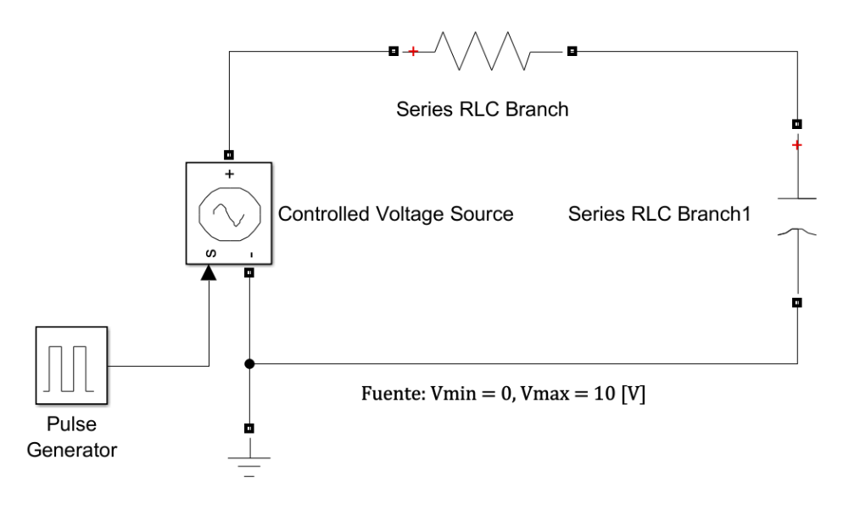
Figura 2. Diagrama esquemático del circuito del experimento #2.

- Usando Simulink, simule el circuito de la figura 2 y calcule la constante de tiempo del circuito de forma gráfica utilizando Scopes, realice el procedimiento con los siguientes valores:
- $f=10 \left[Hz\right], R=10 \left[kΩ\right], C=1 [µF]$.
- $f=50 \left[Hz\right], R=10 \left[kΩ\right],C=200 [nF]$.

- Usando Simulink, simule el circuito de la figura 2, llene la tabla 2 y responda las siguientes preguntas:
Considere para este apartado: $R=10 \left[kΩ\right],C=200 [nF]$.
$$F [Hz]$$ | $$V_{fuente-max} [V]$$ | $$V_{C1-min} [V]$$ | $$V_{C1-max} [V]$$
0.5
5
50
500
5k
Tabla 2. Valores de los voltajes del generador de funciones y del capacitor
- ¿Qué sucede con el comportamiento del capacitor en bajas frecuencias? ¿Por qué?
- ¿Qué sucede con el comportamiento del capacitor en altas frecuencias? ¿Por qué?

PREGUNTAS
- Investigue el principio de funcionamiento del Precision LCR meter.
- Busque el manual del LCR-817 GW Instek, y escriba la tabla de frecuencias recomendadas para medición de inductancias.
- ¿Cuáles son los parámetros físicos que determinan la capacitancia y la inductancia? Explique teórica y analíticamente (Ecuaciones matemáticas).
- Explique, si los procedimientos vistos en esta Práctica podrían servir para determinar una inductancia o capacitancia desconocida.
- Indique diferencias y semejanzas entre los circuitos inductivos y capacitivos.
- ¿Cuál es la frecuencia más indicada para que el capacitor del circuito de la figura 3 pueda cargarse o descargarse hasta por lo menos 5 tao? Adjunte la simulación para corroborar sus cálculos.

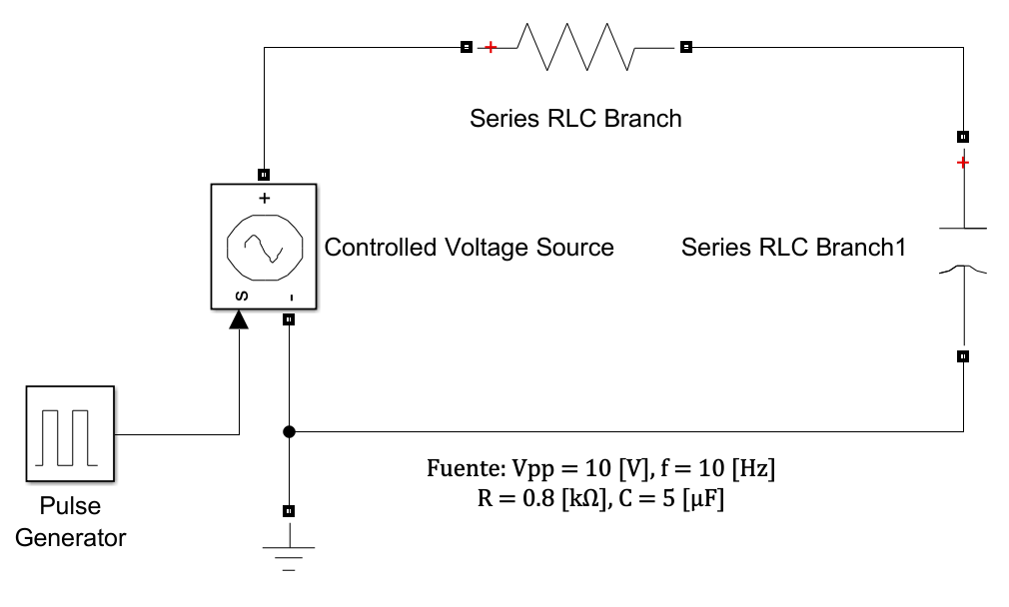
Figura 3. Circuito RC de la pregunta 4.

